Федеральное государственное бюджетное образовательное
учреждение высшего образования
«Саратовский государственный технический университет имени Гагарина Ю.А.»

Кафедра Информационно-коммуникационные системы и программная инженерия

ЗАДАНИЕ

НА УЧЕБНУЮ ТЕХНОЛОГИЧЕСКУЮ (ПРОЕКТНО-ТЕХНОЛОГИЧЕСКУЮ) ПРАКТИКУ

Студенту учебной группы б-ПИНЖ-22____ __Института_прикладных информационных технологий и коммуникаций______________________
()Мамзелеву Дмитрию Алексеевичу
^{(фамилия, имя, отчество)}

Практика проходит в организации «Саратовский государственный технический университет имени Гагарина Ю.А.»
^{(наименование организации)}
расположенной по адресу г.Саратов, ул. Политехническая, 77
^{(фактический адрес)}
Срок практики с 24.06.2023 по 21.07.2023г.
Основание: Приказ СГТУ имени Гагарина Ю.А.№ 1393-С от 15.06.2023г.

Индивидуальное задание
Разработать веб – ресурс «Breakout»

Руководитель практики от кафедры /Либерман А.И./
^{(подпись)} ^{(Ф.И.О.)}
План-график проведения практики
№ п/п | Наименование вопросов подлежащими изучению в период практики или вид выполняемой работы | Количество дней/  акад. Часов | Форма отчетности | Отметка  руководителя о выполнении
 | Обзор игровых приложений по тематике «Breakout» | 10 | Печатный отчет
 | Разработка функциональных требований к веб – ресурсу «Breakout» | 22 | Печатный отчет
 | Написание ТЗ по ГОСТ 19.201-78 для разработки веб – ресурса «Breakout» | 14 | Печатный отчет
 | Разработка UML проекта веб – ресурса «Breakout» | 12 | Печатный отчет
 | Разработка структуры навигации для веб – ресурса «Breakout» | 9 | Печатный отчет
 | Разработка структуры базы данных веб – ресурса «Breakout» | 40 | Печатный отчет
 | Разработка игрового приложения «Breakout» | 98 | Печатный отчет
 | Подготовка отчета и документации | 11 | Печатный отчет
Согласовано:
Руководитель практики «24» июня 2023г. / Либерман А.И./
^{(дата согласования)} ^{(подпись)} ^{(Ф.И.О.)}
Ознакомлен:
Студент Мамзелев Д.А. ___________________«__» __________20__ г.
(фамилия, инициалы) (подпись)
Отзыв руководителя практики от кафедры
Студент Мамзелев Дмитрий Алексеевич успешно прошёл технологическую (проектно-технологическую) практику в лаборатории кафедры «Информационно-коммуникационной системы и программная инженерия» с 24.06.2023 по 21.07.2023. В рамках практики студенту было поручено разработать веб-ресурс. В процессе выполнения практики студент успешно выполнил следующие задачи: провел обзор игровых веб-ресурсов похожего жанра, разработал функциональные требования к веб-ресурсу «Breakout», составил техническое задание в соответствии с ГОСТ 19.201-78, разработал UML проект, создал структуру навигации и структуру базы данных для веб-ресурса, разработал сам веб-ресурс и подготовил отчёт и документацию. Студент Мамзелев Д. А. продемонстрировал высокую дисциплинированность и ответственность во время практики. Он проявил упорство и настойчивость в получении знаний и их применении. Отмечается его стремление достичь поставленных целей и выполнить индивидуальное задание в полном соответствии с требованиями. Студент успешно выполнил запланированную программу практики в полном объёме.
Подпись / Либерман А.И./ Дата «21» июля 2023г.

Министерство образования и науки Российской Федерации
Федеральное государственное бюджетное образовательное учреждение высшего профессионального образования

«Саратовский государственный технический университет

имени Гагарина Ю.А.»
Институт прикладных информационных технологий и коммуникаций
Кафедра «Информационно-коммуникационные системы и
программная инженерия»

Отчет по учебной технологической (проектно-технологической) практике

Место прохождения практики | СГТУ имени Гагарина Ю.А.
Время прохождения практики | с 24.06.2023 по 21.07.2023г.

Выполнил студент группы б-ПИНЖ-22 | Мамзелев Дмитрий Алексеевич
 | ФИО | Подпись | Дата
Руководитель практики от кафедры | Либерман Алена Ивановна
 | ФИО | Подпись | Дата

Оценка руководителя практики от кафедры

Итоговая оценка по защите результатов деятельности на практике

Саратов 2023

Оглавление
1. Введение 7
2. Описание игры 8
3. Анализ аналогичных веб-приложений 9
3.1. Первая игра – Google Atari Breakout 9
3.2. Вторая игра – Atari Breakout Azerion 10
3.3. Третья игра – Atari Breakout Online 11
3.4. Четвертая игра – Thin Breakout 12
3.5. Пятая игра – Lagged Breakout 13
3.6. Результат анализа аналогичных веб-приложений 14
4. Функциональные требования 17
5. Диаграмма прецедентов 18
6. Диаграммы последовательности 20
7. Диаграмма компонентов 22
8. Структура навигации 23
9. ER диаграмма базы данных 24
10. Разработка игрового веб-приложения 25
10.1. Создание базы данных 25
10.2. Важные глобальные переменные 26
10.3. Функции бонуса 28
10.4. Функции платформы 29
10.5. Функции мяча 30
10.6. Фунции блоков 31
10.7. Функция общей отрисовки 32
10.8. Функция обновления 33
10.9. Функция петли 34
10.10. Функции игрового меню 35
10.11. Функция регистрации 36
10.12. Функция авторизации 37
10.13. Функция показа результатов 38
10.14. Функции магазина 39
11. Заключение 40
12. Список литературы 41
13. Приложение А 42
14. Приложение Б 46

- Введение
Современные игры в интернете играют важную роль в жизни людей. Новые технологии позволяют играть на любых устройствах в любое время. Поэтому разработка новых игровых приложений становится актуальной.
Сейчас можно создать игровое приложение, которое работает в браузере. Это удобное веб-приложение, где пользователь может регистрироваться, играть, общаться с другими игроками, не нуждаясь в дополнительных приложениях и сайтах.
Для создания такого игрового веб-приложения нужно спроектировать качественный интерфейс, который обеспечит пользователю легкий доступ ко всем функциям. Для этого подходят инструменты: HTML, CSS, JavaScript и PHP.
Таким образом, целью данной работы является разработка игрового веб-приложения. Для ее реализации необходимо решить следующие задачи:
- Провести обзор и анализ аналогичных веб-приложений.
- Разработать функциональные требования.
- Разработать диаграмму прецедентов.
- Разработать диаграмму последовательности.
- Разработать диаграмму компонентов.
- Разработать структуру навигации.
- Разработать ER диаграмму базы данных.
- Разработать игровое веб-приложение.
- Описание игры
Название игры – Breakout. Игра имеет жанр аркады с видом сверху. Целью данной игры является разбивание всех цветных блоков, которые находятся в верхней части экрана. Пользователь управляет горизонтальной платформой, которая отскакивает мячик, летающий по экрану. Если мячик упадет за платформу, пользователь потеряет одну из трех жизней.
Тематика данной игры является классической для жанра аркады. Простой и затягивающий игровой процесс позволяет расслабиться и получить удовольствие от игры. К тому же, данный игровой процесс может быть усложнен разными бонусами и разными уровнями.
Игра Breakout предлагает разнообразные уровни, каждый из которых имеет свою уникальную композицию блоков. Блоки разрушаются при столкновении с мячиком, и игрок должен управлять платформой так, чтобы мячик отскакивал от нее и продолжал разбивать блоки. С каждым новым уровнем, количество блоков увеличивается и сложность возрастает.
Для повышения интереса и доли азарта в игре, в Breakout могут появляться различные бонусы. Некоторые бонусы могут увеличивать платформу, делая ее более широкой и облегчая контроль над мячиком. Другие бонусы могут предоставлять дополнительные жизни или добавлять очки игроку, которые он потом может потратить в игровом магазине.
- Анализ аналогичных веб-приложений
  - Первая игра – Google Atari Breakout
Краткое описание: Google Atari Breakout - это онлайн-игра, созданная Google в 2013 году, вдохновленная классической аркадной игрой Breakout, разработанной Atari в 1976 году.
Цель игры состоит в разрушении всех блоков на экране, используя мяч и платформу для управления его направлением.
Игра имеет простую, но привлекательную графику, сочетающую ретро-стиль и легкий дизайн.
Google Atari Breakout доступна для игры в браузере и не требует установки дополнительного программного обеспечения.
Эта игра является хорошим способом убить время и вспомнить классические аркадные игры прошлого.
В игре присутствует подсчёт количества очков, кнопка паузы, регулировка звукового сопровождения, возможность поделиться результатом, также скорость мяча со временем увеличивается. 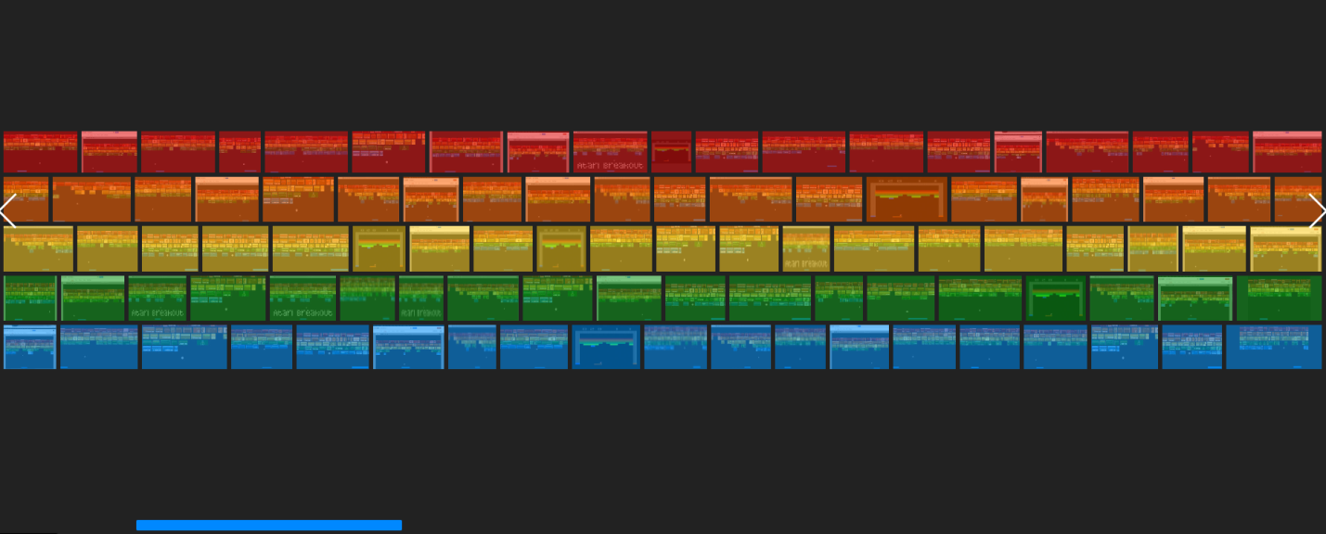
Рисунок 1 – Google Atari Breakout
  - Вторая игра – Atari Breakout Azerion
Краткое описание: Atari Breakout Azerion - это онлайн-игра, разработанная компанией Azerion, основанная на оригинальной игре Atari Breakout.
Цель игры заключается в разрушении всех блоков на экране, используя мяч и платформу для контроля его движения.
Игра имеет улучшенную графику и интерфейс по сравнению с оригиналом, добавляя более современный и стилизованный визуальный эффект.
Atari Breakout Azerion доступна для игры в браузере, и вы можете наслаждаться игрой без необходимости установки дополнительного программного обеспечения.
Это прекрасная возможность восстановить воспоминания о классической аркадной игре и погрузиться в волнующий мир разрушения блоков и высоких результатов.
В игре присутствует подсчёт количества очков, кнопка паузы, регулировка звукового сопровождения, увеличение скорости мяча со временем, система жизней и система уровней. 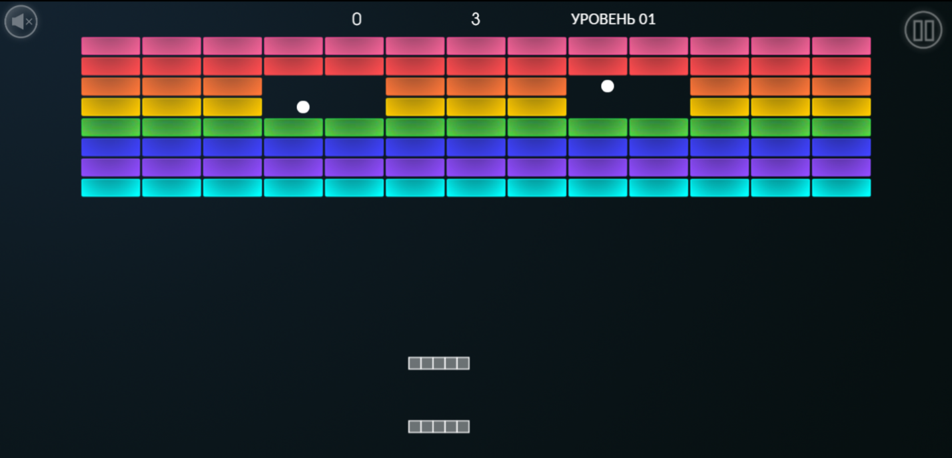
Рисунок 2 – Atari Breakout Azerion
  - Третья игра – Atari Breakout Online
Краткое описание: Atari Breakout Online - это онлайн-версия классической аркадной игры Atari Breakout, разработанная и доступная для игры через различные веб-платформы.
Игра имеет простой, но привлекательный пиксельный дизайн, соответствующий стилю оригинальной игры, созданной Atari в 1976 году.
Atari Breakout Online обычно предлагает несколько уровней сложности, позволяющих игрокам выбирать подходящий для них вызов и наслаждаться игрой в соответствии с их навыками.
Онлайн-версия Atari Breakout является отличным способом вспомнить и пережить ностальгию по этой легендарной аркадной игре, не требуя установки дополнительного программного обеспечения и позволяя играть прямо в браузере.
В игре присутствует подсчёт количества очков, кнопка паузы, регулировка звукового сопровождения, система жизней, модификаторы мяча, система уровней. 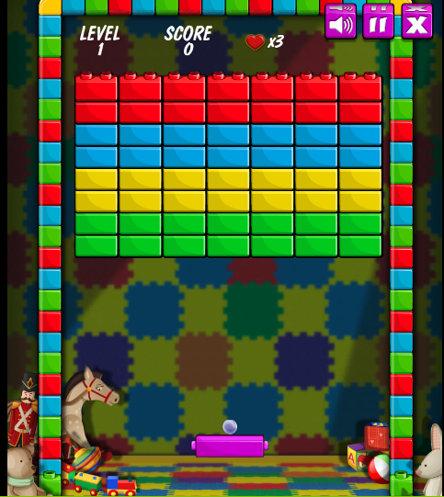
Рисунок 3 – Atari Breakout Online
  - Четвертая игра – Thin Breakout
Краткое описание: Thin Breakout - это игра-аркада, которая является упрощенной версией классической игры Atari Breakout.
Цель игры состоит в разрушении всех блоков на экране, используя мяч и платформу для управления его направлением.
В отличие от оригинальной версии, Thin Breakout имеет более минималистичную графику и упрощенный дизайн.
Thin Breakout обладает быстрым темпом и является простым, но увлекательным развлечением, которое может быть идеальным для краткого времяпрепровождения или для простого расслабления.
Созданная в упрощенном стиле, Thin Breakout позволяет игрокам насладиться классической аркадной игрой, сохраняя при этом простоту.
В игре присутствует подсчёт количества очков и система жизней. 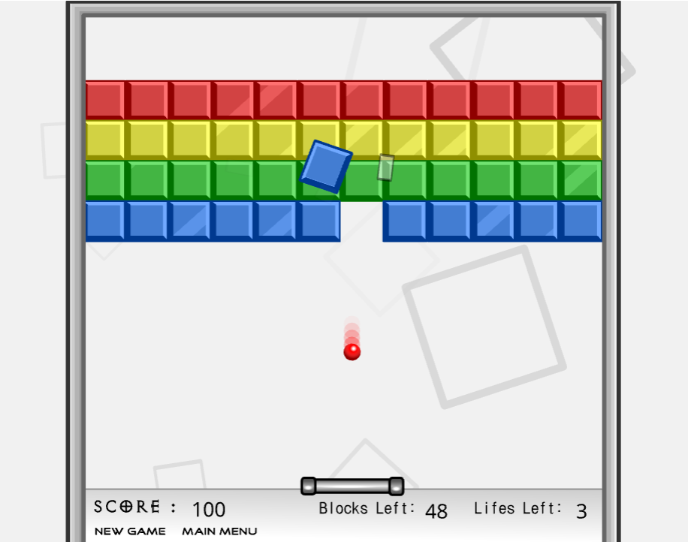
Рисунок 4 – Thin Breakout
  - Пятая игра – Lagged Breakout
Краткое описание: Lagged Breakout - это игра-аркада, доступная на онлайн-игровой платформе Lagged.
Цель игры состоит в разрушении всех блоков на экране, используя мяч и платформу для управления его движением.
Lagged Breakout предлагает разнообразные уровни сложности, позволяя игрокам выбирать между вызовом и более расслабленной игрой.
Игра обладает простой и цветной графикой, создавая привлекательное визуальное впечатление.
Lagged Breakout может быть игрой, которая поможет вам развлечься и скоротать время, в то же время предоставляя возможность испытать ностальгию по классическим аркадным играм.
Будучи доступной онлайн, Lagged Breakout предлагает удобство игры без необходимости скачивания или установки дополнительного программного обеспечения.
В игре присутствует подсчёт количества очков и кнопка паузы, увеличение скорости мяча со временем, регулировка звукового сопровождения, система жизней, модификаторы мяча, система уровней. 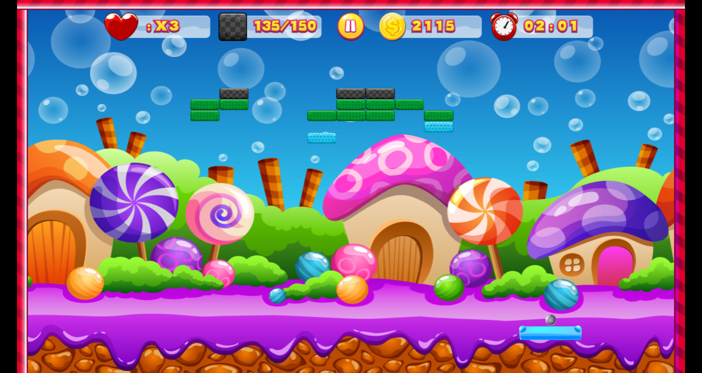
Рисунок 5 – Lagged Breakout
  - Результат анализа аналогичных веб-приложений
В результате анализа аналогичных игр была составлена таблица с критериями, по которым оценивалась каждая игра (см. Таблицу 1).
Критерии | 1 игра | 2 игра | 3 игра | 4 игра | 5 игра
Подсчёт количества очков | + | + | + | + | +
Наличие кнопки паузы | + | + | + | - | +
Изменение скорости меча | + | + | - | - | +
Наличие регистрации | - | - | - | - | -
Регулировка звукового сопровождения | + | + | + | - | +
Наличие кнопки «Поделиться результатом» | + | - | - | - | -
Сохранение результатов | - | - | - | - | -
Наличие системы жизней | - | + | + | + | +
Наличие системы уровней | - | + | + | - | +
Наличие модификаторов мяча | - | - | + | - | +
Наличие игрового магазина | - | - | - | - | -
Таблица 1 – результат анализа игр
В таблице, которая получилась в результате анализа аналогичных игр. (см. Таблицу 1) оценивание происходит по одному критерию – наличие определенной функции. Если функция присутствует, ставится «+», если нет, то «-».
Описание критериев:
- Подсчёт количества очков - после успешного разбития блока, игроку начисляются очки, который он может посмотреть в меню игры.
- Наличие кнопки паузы - в меню игры присутствует кнопка паузы, которая останавливает игровой процесс.
- Изменение скорости меча - со временем игровой мяч начинает двигаться по полю с большей скоростью, что усложняет игровой процесс.
- Наличие регистрации - создание индивидуального аккаунта под каждого пользователя.
- Регулировка звукового сопровождения - в меню игры присутствует кнопка регулировки звукового сопровождения, которая отключает/включает музыку в игре.
- Наличие кнопки «Поделиться результатом» - возможность поделиться своим результатом в социальных сетях.
- Сохранение результатов – результаты пользователя сохраняются в базе данных и могут быть показаны пользователю, через кнопку в меню игры.
- Наличие системы жизней - игроку даётся определенное количество попыток на прохождение игры в одной игровой сессии.
- Наличие системы уровней – игра состоит из нескольких уровней, которые должен пройти пользователь для победы.
- Наличие модификаторов мяча - после успешного разбития блока, у игрока есть возможность выбить модификатор мяча, который позволит ему облегчить игровой процесс (например, увеличить размер платформы).
- Наличие игрового магазина – в игре присутствует игровой магазин, в котором пользователь может приобрести игровую косметику.
В результате анализа можно сделать вывод, что во многих играх отсутствует: регистрация, возможность поделиться результатом, сохранение результатов, игровой магазин. Данные функции являются важными необходимо добавить их в веб-приложение «Breakout».
- Функциональные требования
На основе приведенного выше анализа можно выявить следующие функциональные требования к веб-приложению.
- Приложение должно обеспечить пользователя возможностью создания аккаунта и авторизации в нём.
- Приложение должно иметь возможность показать пользователю его результаты и достижения.
- Приложение должно иметь игровой магазин для совершения покупок пользователем.
- Приложение должно разделять функции авторизованных и неавторизованных пользователей.
- Приложение должно вести подсчёт количества очков пользователя.
- Приложение должно предоставлять пользователю возможность поставить игру на паузу.
- Приложение должно обладать системой жизней.
- Приложение должно обладать системой уровней.
- Приложение должно обладать системой модификаторов мяча.
- Приложение должно предоставлять пользователю возможность регулировки звукового сопровождения.
- Приложение должно увеличивать скорость меча со временем.
- Диаграмма прецедентов
Для приложения была разработана UML схема. (см. Рисунок 6) 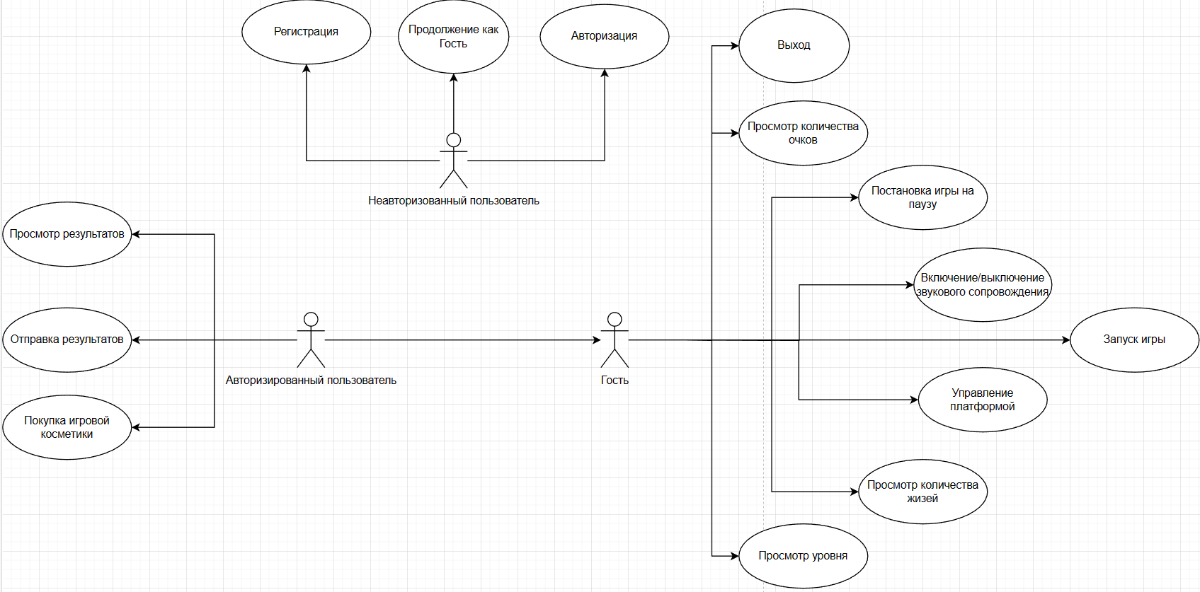
Рисунок 6 – UML схема веб-приложения
В схеме можно выделить трех типов пользователей – Авторизованный, Неавторизованный пользователь, а также Гость. Гость имеет доступ только к игровому полю, всем функция на игровом поле (например, управление платформой), также Гость может выйти из игры и вернутся на страничку регистрации. Неавторизованный пользователь может авторизоваться, зарегистрироваться или продолжить как Гость. Только Авторизованный пользователь имеет доступ к своим результатам и магазину, а также Авторизированный пользователь имеет все функции Гостя.

Описание прецедентов:
- Запуск игры – Авторизированный пользователь или Гость имеют доступ к игровому процессу.
- Включение/выключение звукового сопровождения - Авторизированный пользователь или Гость имеют возможность регулировать звуковое сопровождение во время игрового процесса.
- Управление платформой - Авторизированный пользователь или Гость имеют возможность с помощью клавиш на клавиатуре управлять платформой во время игрового процесса.
- Постановка игры на паузу - Авторизированный пользователь или Гость имеют возможность остановить игровой процесс.
- Просмотр количества жизней - Авторизированный пользователь или Гость имеют возможность просмотреть количество оставшихся жизней во время игрового процесса.
- Просмотр количества очков - Авторизированный пользователь или Гость имеют возможность просмотреть количество набранных очков во время игрового процесса.
- Просмотр уровня - Авторизированный пользователь или Гость имеют возможность посмотреть уровень игры во время игрового процесса.
- Выход из игры - Авторизированный пользователь или Гость имеют возможность выйти из игры и также выйти из аккаунта.
- Регистрация – Неавторизированный пользователь имеет доступ к созданию аккаунта.
- Авторизация - Неавторизированный пользователь имеет возможность войти в аккаунт.
- Продолжение как Гость - Неавторизированный пользователь имеет возможность не входить в аккаунт и сразу приступить к игровому процессу.
- Просмотр результатов - Авторизированный пользователь имеет доступ к просмотру своих последних 5 результатов.
- Отправка результатов - Авторизированный пользователь имеет возможность поделиться своими результатами в социальных сетях.
- Покупка игровой косметики - Авторизированный пользователь имеет возможность покупать игровую косметику (например, задний фон игры).
- Диаграммы последовательности
Первая диаграмма последовательности – Авторизация (см. Рисунок 7). В данной последовательности контроллер проверяет корректность данных, которые ввел пользователь, в случае успеха, контроллер обращается к базе данных, и после проверяет, найден ли пользователь. Если пользователь найден, то система сохраняет cookie файлы с данными пользователя и пересылает его на страницу с игрой. 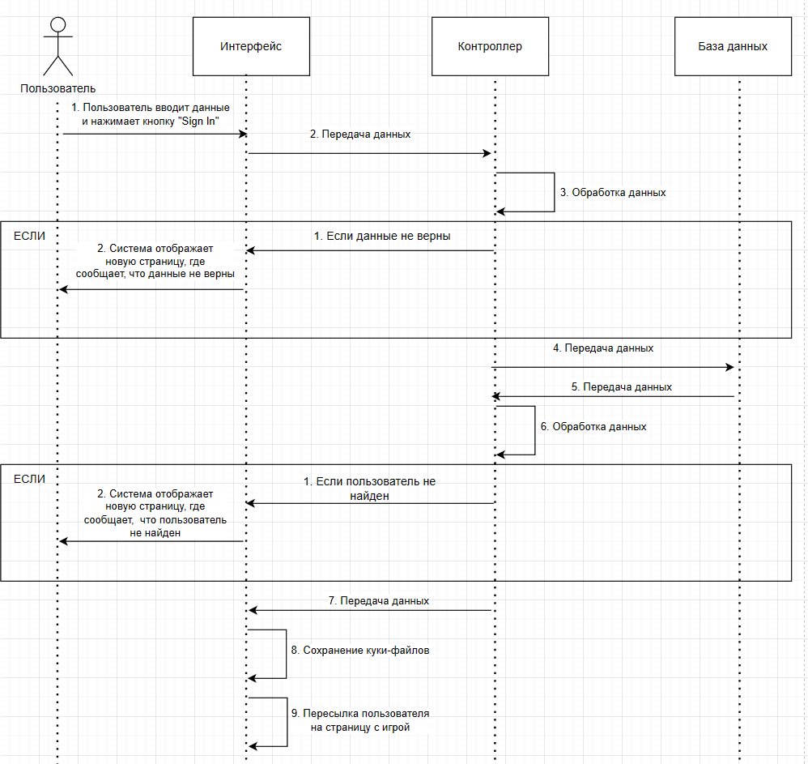
Рисунок 7 – диаграмма Авторизации

Вторая диаграмма последовательности – Отображение результатов (см. Рисунок 8). В данной последовательности контроллер отправляет запрос в базу данных для получения последних 5 результатов пользователя. База данных возвращает результат запроса. В случае, пользователь не сыграл ни одной игры, система оповещает пользователя об этом, в противном случае происходит отображение результатов. 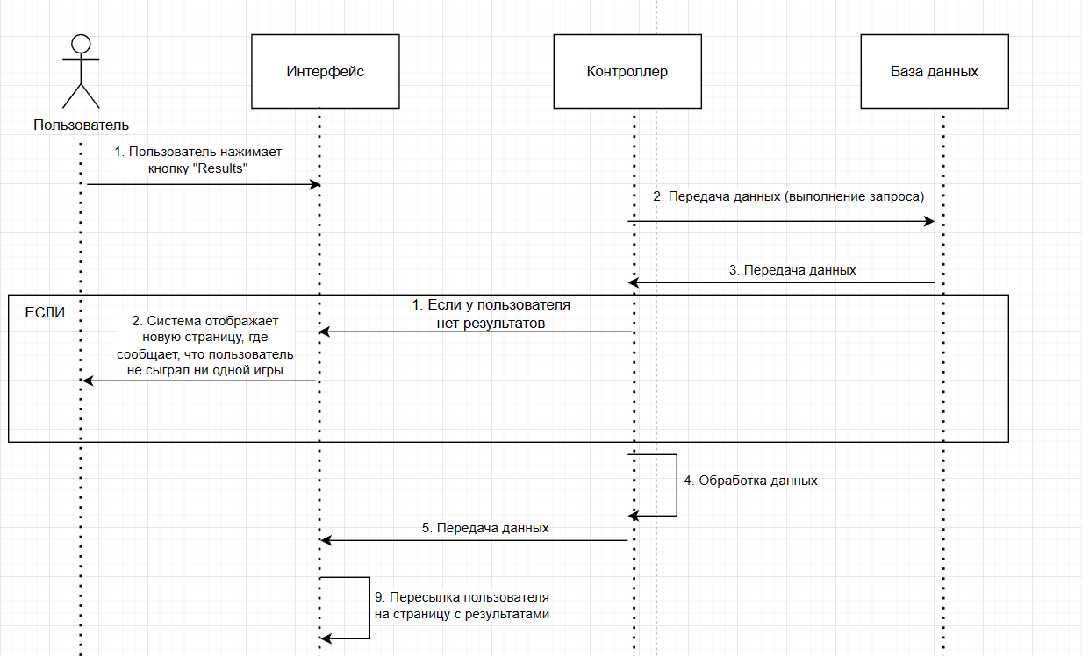
Рисунок 8 – Диаграмма Отображения результатов
- Диаграмма компонентов
Пользовательский интерфейс делиться на ряд различных страниц (game.php, shop.php и др.) (см. Рисунок 9). Пользовательский интерфейс может отправлять запросы на сервер для получения информации из базы данных. Сервер управляется с помощью языка PHP и делиться на различные файлы (auth.php, exit.php и др.) (см. Рисунок 9). Сервер может отправлять запросы в базу данных, которая состоит из таблиц (User, Result и др) (см. Рисунок 9), для получения информации и её дальнейшей обработки. После обработки информации сервером, он может отправить эту информацию пользовательскому интерфейсу для корректного отображения страницы. 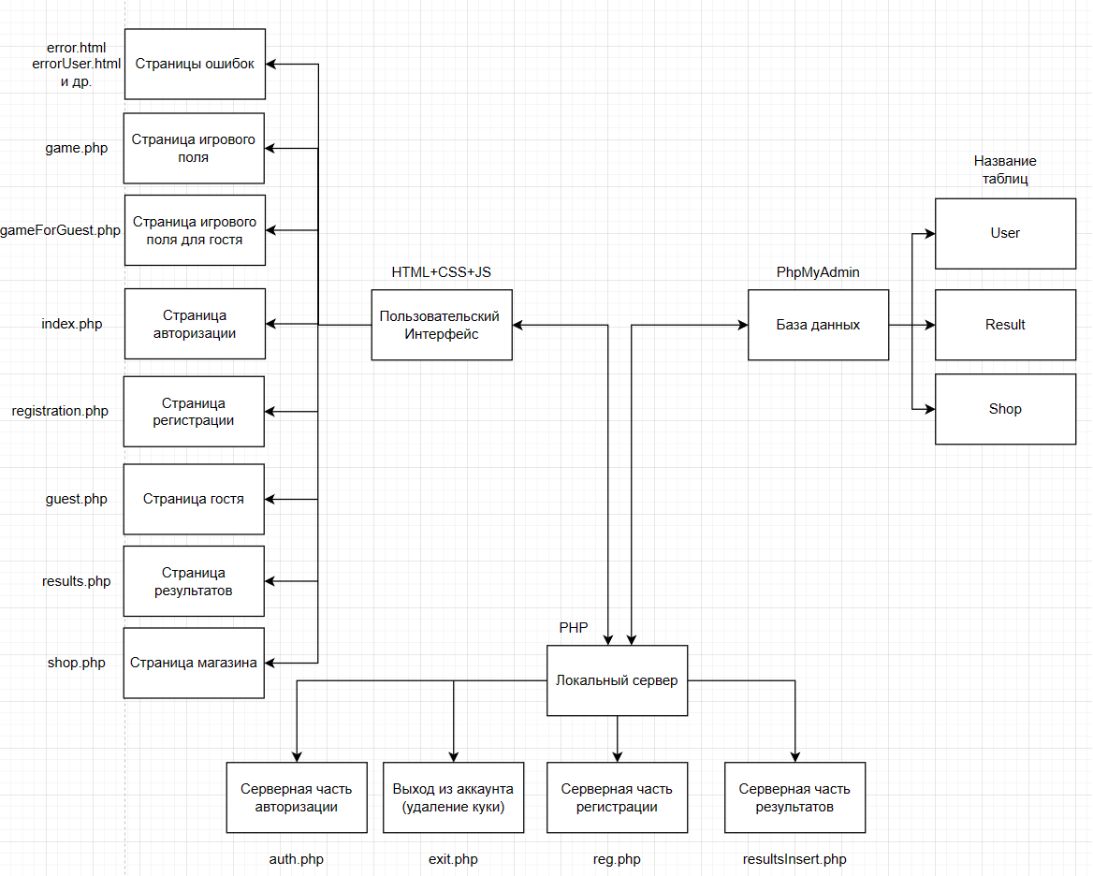
Рисунок 9 – диаграмма компонентов

- Структура навигации
Навигация в веб-приложении начинается со страницы авторизации/регистрации, после выполнения авторизации/регистрации пользователь может попасть в главное меню, также пользователь может продолжить как гость и тоже попасть в главное меню. Из главного меню пользователь может попасть на игровое поле и начать игровой процесс, страницу результатов и магазин. На игровом поле пользователь может либо выиграть/проиграть и увидеть соответствующие экраны или поставить паузу, из которой он может обратно вернуться на игровое поле или вернуться в главное меню. В магазине пользователь может совершить покупку или вернуться обратно в главное меню. На странице результатов пользователь может посмотреть свои результаты, поделиться ими или вернуться в главное меню. 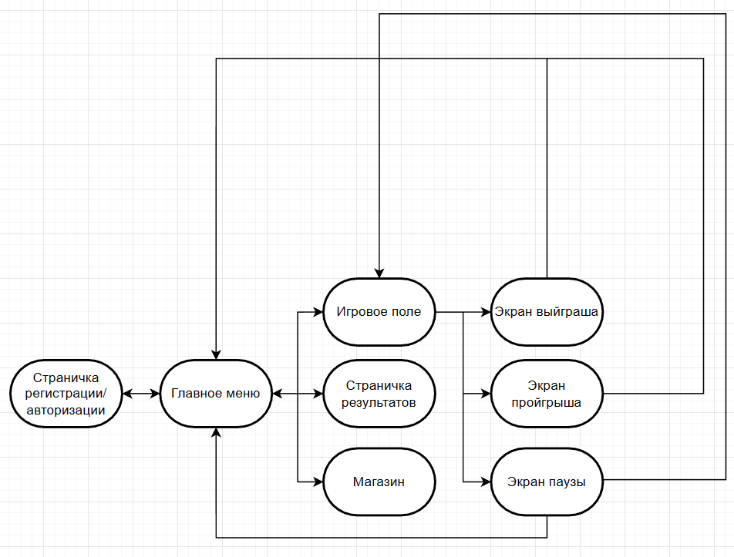
Рисунок 10 – диаграмма структуры навигации
- ER диаграмма базы данных
Для данного веб-приложения необходима база данных, и следовательно ее диаграмма (см. Рисунок 11). Всего можно выделить три сущности – пользователь, результат и магазин. Таблица Result связана с User связью один ко многим, такая же связь существует между User и Shop. Каждая таблица должна быть связана с другой каскадно, в случае если связь имеется. Каждое поле имеет свойство NOT NULL, а login пользоваться имеет свойство UNIQUE. Поле score таблицы Result, поле score таблицы User всегда должны быть больше нуля. 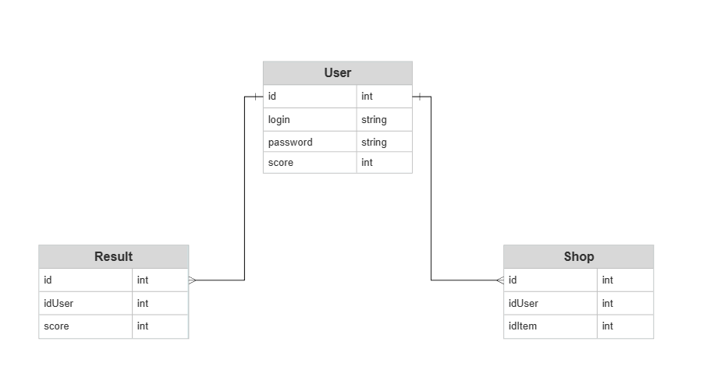
Рисунок 11 – ER диаграмма
- Разработка игрового веб-приложения
  - Создание базы данных
В первую очередь, для создания игрового веб-приложения требуется база данных, из-за наличия аккаунтов и личных данных пользователей. Для корректной работы приложения достаточно 3 таблиц: таблица пользователя, таблица результатов и таблица магазина. (см. Рисунок 12) 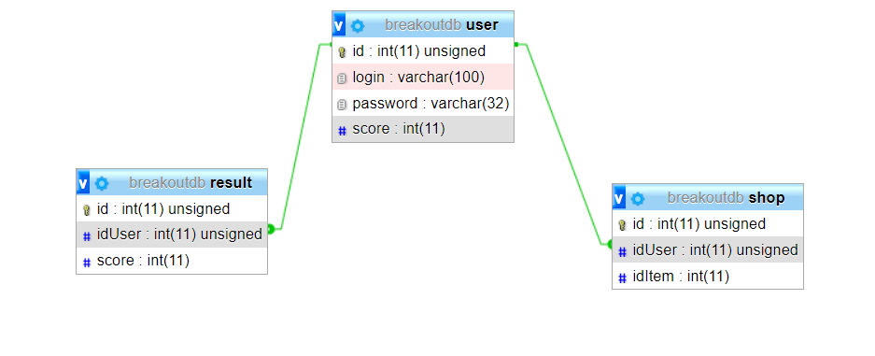
Рисунок 12 – схема базы данных
Для игрового веб-приложения была выбрана база данных на MySQL, она обеспечивает удобную настройку и проектировку базы данных, а также мониторинг запросов и каких-либо ошибок. Самой важной таблицей является таблица пользователя – User. Она хранит все данные пользователя, необходимые для авторизации и соответственно самой игры. Также были созданы необходимые ограничения для базы данных.
  - Важные глобальные переменные
- BG_IMG – переменная, отвечающая за изображение заднего фона. Стоит также отметить, что для подмены адреса изображения используется PHP код.
- LEVEL_IMG - переменная, отвечающая за изображение уровня.
- LIFE_IMG - переменная, отвечающая за изображение жизней.
- SCORE_IMG - переменная, отвечающая за изображение очков.
- WALL_HIT - переменная, отвечающая за звук удара об стену.
- LIFE_LOST - переменная, отвечающая за звук потери жизни.
- PADDLE_HIT - переменная, отвечающая за звук удара об платформу.
- WIN - переменная, отвечающая за звук победы.
- BRICK_HIT - переменная, отвечающая за звук разбития блока.
- BONUS - переменная, отвечающая за звук получения бонуса.
- PADDLE_WIDTH - переменная, отвечающая за ширину платформы.
- PADDLE_MARGIN_BOTTOM - переменная, отвечающая за нижний отступ платформы от края игрового поля.
- PADDLE_HEIGHT переменная, отвечающая за высоту платформы
- BALL_RADIUS - переменная, отвечающая за радиус мяча.
- BONUS_LIFE_COLOR - переменная, отвечающая за цвет бонуса жизни.
- BONUS_PADDLE_SIZE_COLOR - переменная, отвечающая за цвет бонуса увеличения ширины платформы.
- BONUS_EXTRA_BALL_COLOR - переменная, отвечающая за цвет бонуса увеличения очков.
- LIFE - переменная, отвечающая за количество жизней игрока.
- SCORE - переменная, отвечающая за хранение счёта игрока.
- SCORE_UNIT - переменная, отвечающая за количество очков, даваемых за разбитие блока.
- LEVEL - переменная, отвечающая за уровень, с которого пользователь будет начинать игру.
- MAX_LEVEL - переменная, отвечающая за максимальное количество уровней в игре.
- GAME_OVER - переменная, показывающая закончилась ли игра.
- LEFTARROW - переменная, показывающая нажата ли стрелка влево.
- RIGHTARROW - переменная, показывающая нажата ли стрелка вправо.
  - Функции бонуса
Бонусы в игре реализованы при помощи JavaScript объекта и глобальных переменных. Всего в игре присутствует 3 вида бонусов: дополнительная жизнь (красный цвет), увеличение размеров платформы (синий цвет), увеличение количества очков (зелёный цвет). Основными функциями бонуса являются: функция движения, функция отрисовки и функция активации. 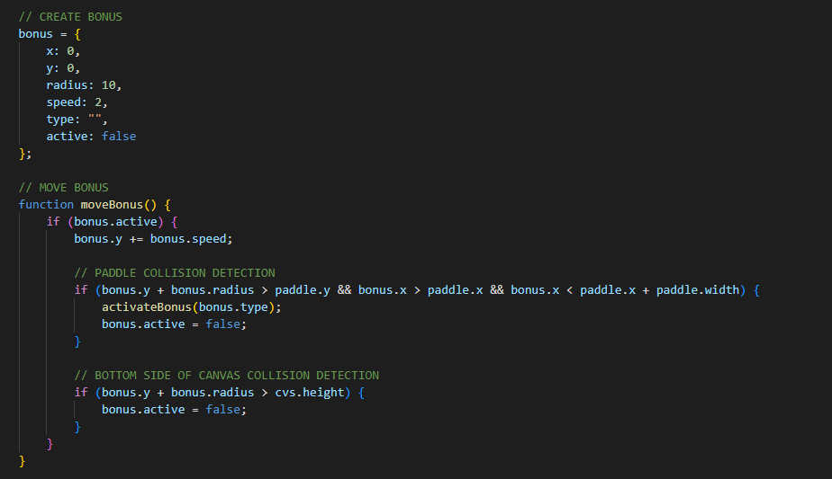
Рисунок 13 – объект Bonus и функция его движения
  - Функции платформы
Платформа в игре реализована при помощи объекта платформа, глобальных переменных и обработчиков событий. Основными функциями являются: функция отрисовки, функция движения. 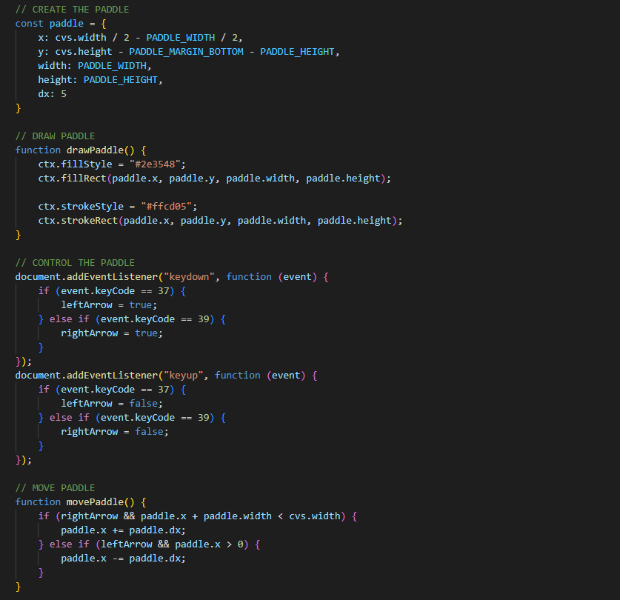
Рисунок 14 – объект Paddle и его функции
  - Функции мяча
Мяч в игре реализован при помощи объекта мяча и его функций. Основными функциями являются: функция создания мяча, функция отрисовки, функция движения, функция коллизии со стеной, функция коллизии с платформой, функция восстановления мяча. 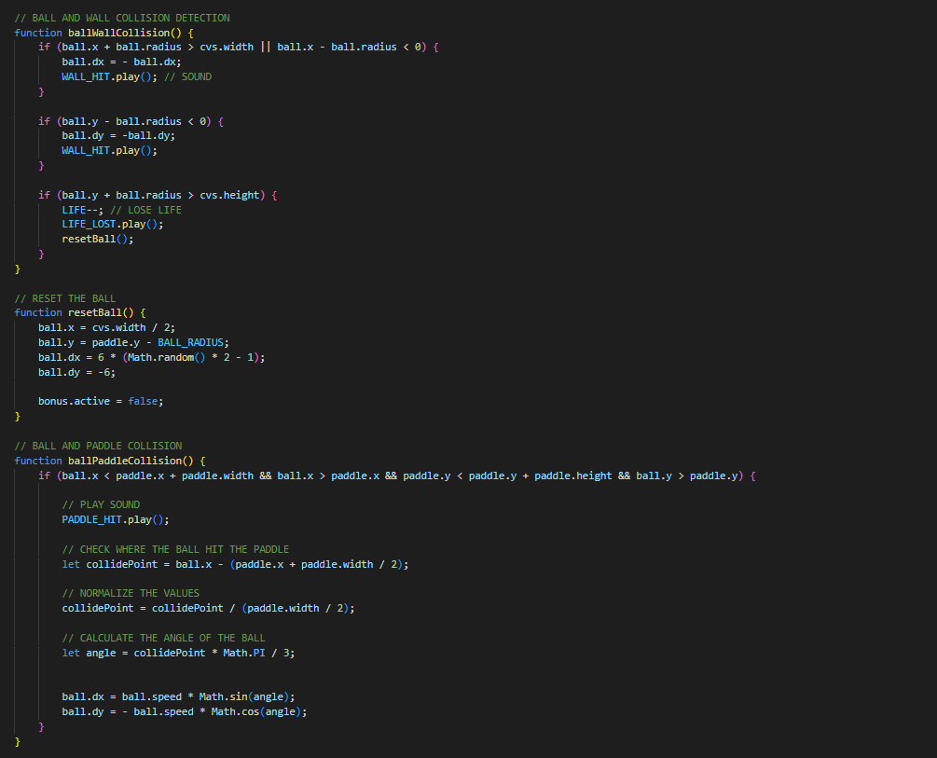
Рисунок 15 – функции коллизии мяча и функция восстановления мяча
  - Фунции блоков
Блоки реализованы при помощи массива объектов Brick и функций работы с массивом. Основными функциями являются: функция создания блоков, функция отрисовки, функция коллизии с мячом. 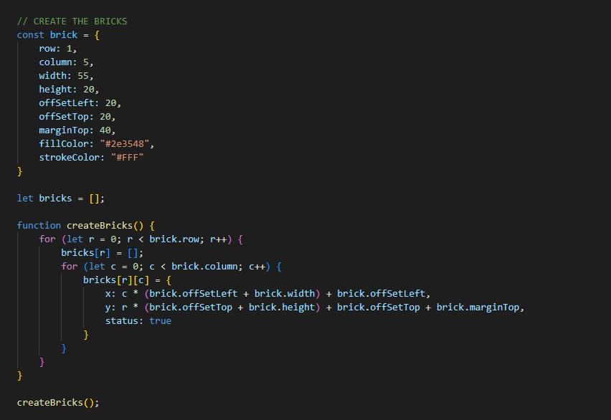
Рисунок 16 – массив Bricks и функция создания массива
  - Функция общей отрисовки
Функция общей отрисовки включает в себя вызов всех остальных функций отрисовки объектов, а также функцию отрисовки статистики. 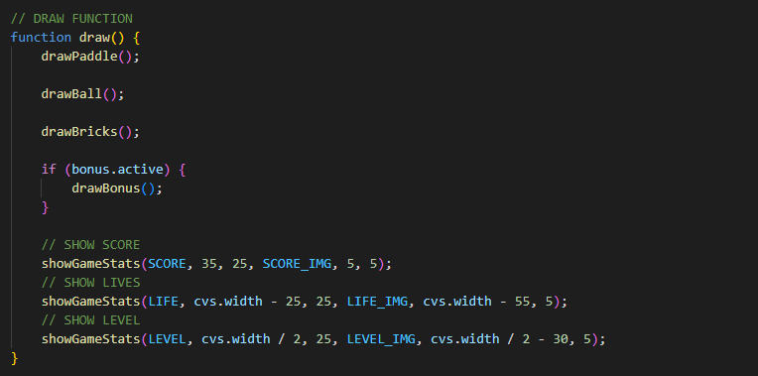
Рисунок 17 – функция общей отрисовки

  - Функция обновления
Функция обновления необходима для вычисления положения объектов и их столкновений, она вызывает функции коллизии и функции движения всех объектов. 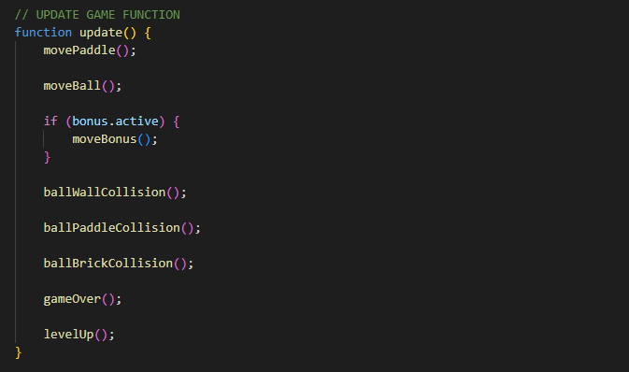
Рисунок 18 – функция обновления
  - Функция петли
Функция петли необходима для зацикливания функций отрисовки и обновления, чтобы игровой процесс не останавливался пока игрок не закончит игру. Также именно эта функция показывает технологию canvas, на которой была сделана игра. 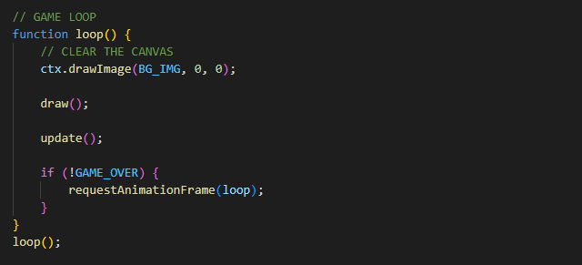
Рисунок 19 – функция петли

  - Функции игрового меню
Также на игровом поле присутствует меню, с помощью которого пользователь может регулировать звук, ставить игру на паузу, перезапускать игру и возвращаться в главное меню. Данные функции реализованы при помощи метода getElementById(), с помощью которого получается доступ к необходимому элементу, например, кнопке, и обработчиков событий, с помощью которых выполняются необходимые действия над элементом. 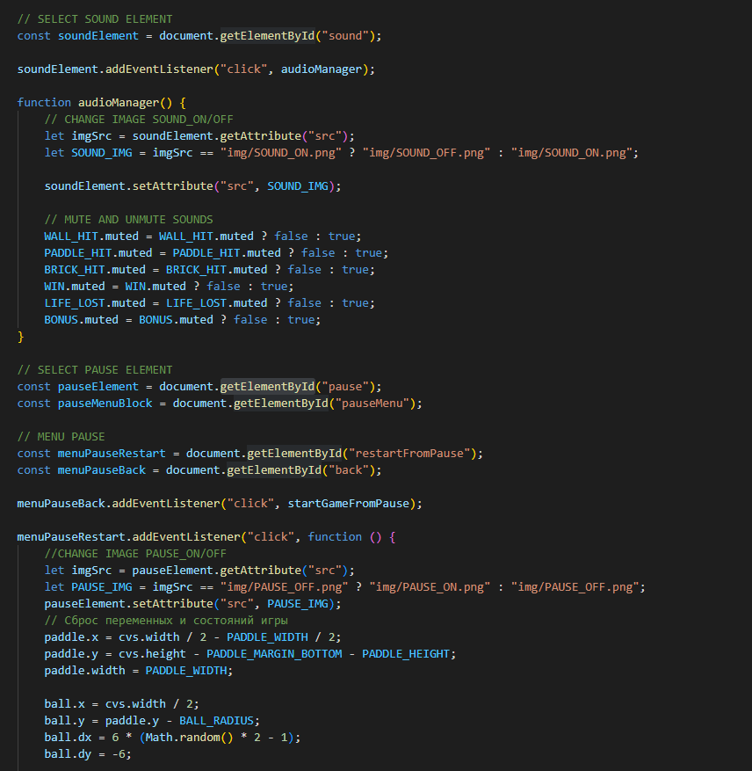
Рисунок 20 – часть кода функции игрового меню
  - Функция регистрации
Функция регистрации реализована при мощи формы на странице регистрации и php файла, который обрабатывает данные и отправляет запрос в базу данных. Пользователь заполняет форму и нажимает кнопку «Sign Up», информация передаётся в файл reg.php, проверяется, что такое пользователь ещё не зарегистрирован, информация проверяется на соблюдение правил, шифруется пароль, информация записывается в базу данных, пользователя перенаправляются на страницу авторизации. 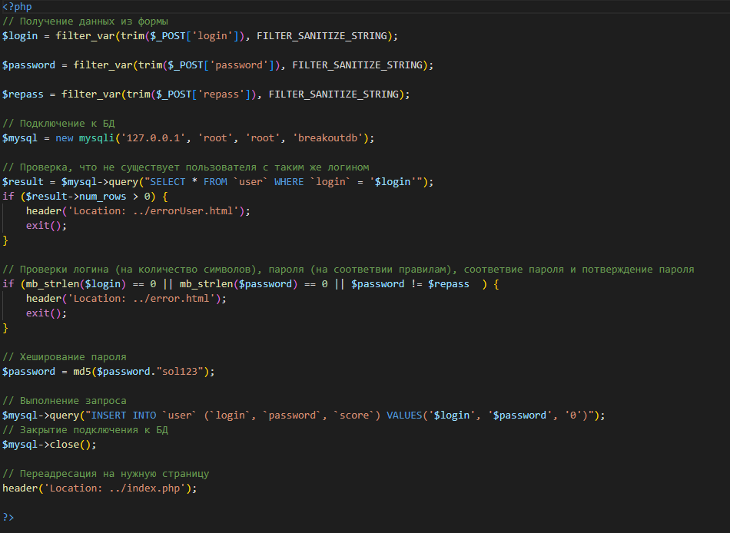
Рисунок 21 – файл reg.php
  - Функция авторизации
Функция авторизации реализована при помощи формы на странице авторизации и php файла. Пользователь заполняет форму и нажимает кнопку «Sign In», информация передаётся в файл auth.php, устанавливается соединение с базой данных, шифруется пароль, проверяется, что такой пользователь есть в базе данных, устанавливаются куки и пользователь перенаправляется на страницу с игрой. 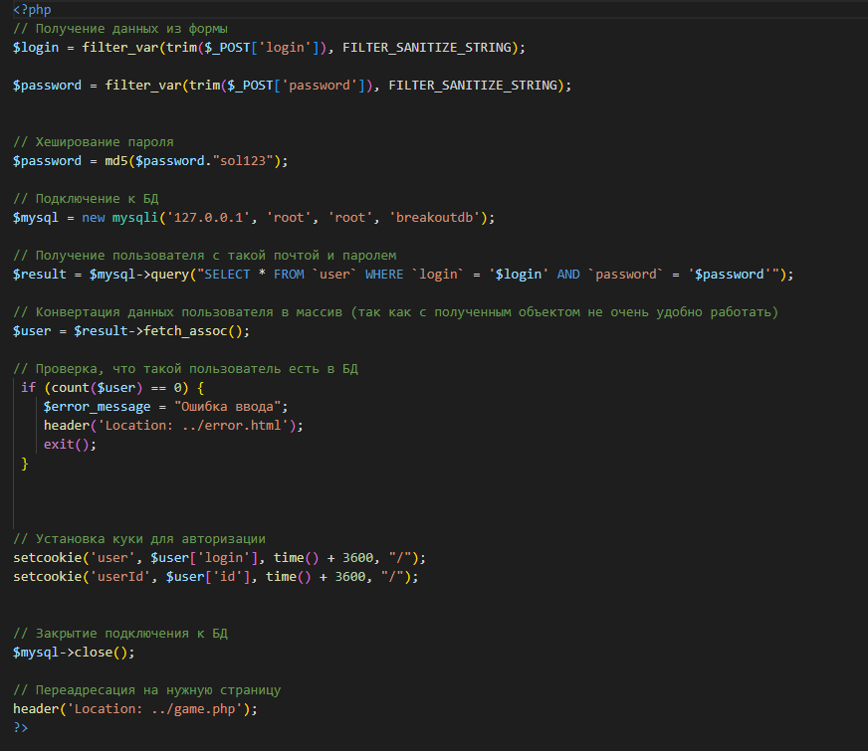
Рисунок 22 – файл auth.php
  - Функция показа результатов
Функция показа результатов реализована про помощи файла results.php. Пользователь нажимает кнопку «Results» в главном меню, открывается страницы results.php, устанавливается соединение с базой данных, выполняется запрос в базу данных (если данные были получены, они выводятся на экран, если данные не получены или пользователь не сыграл ни оной игры, то система оповещает об этом), подключение к базе данных закрывается. 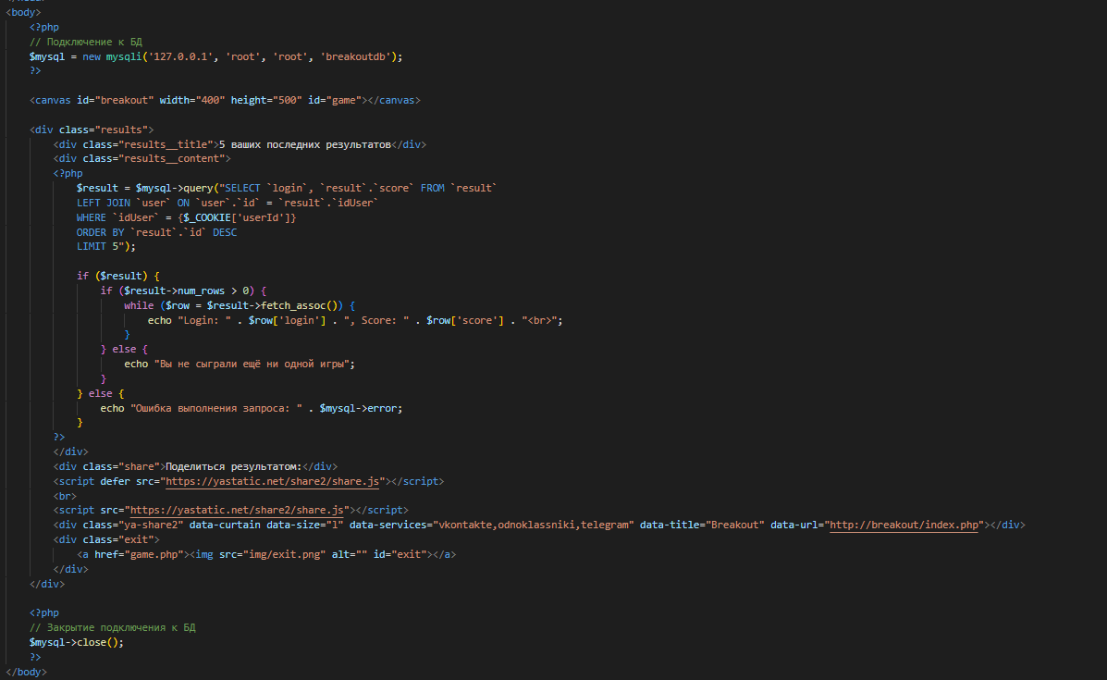
Рисунок 23 – файл results.php
  - Функции магазина
Магазин полностью реализован в файле shop.php. Пользователь заходит на страницу магазина, устанавливается соединение с базой данных, выполняется запрос для получения очков пользователя, выполняется запрос для получения покупок совершенных пользователем, покупки заносятся в массив покупок, при отображении страницы происходит проверка (если покупка совершена, то пользователю даётся возможность выбрать предмет, если покупка не совершена, то пользователю предлагается купить предмет), пользователь выбирает предмет и нажимает кнопку «Save&Exit», информация заносится базу данных. 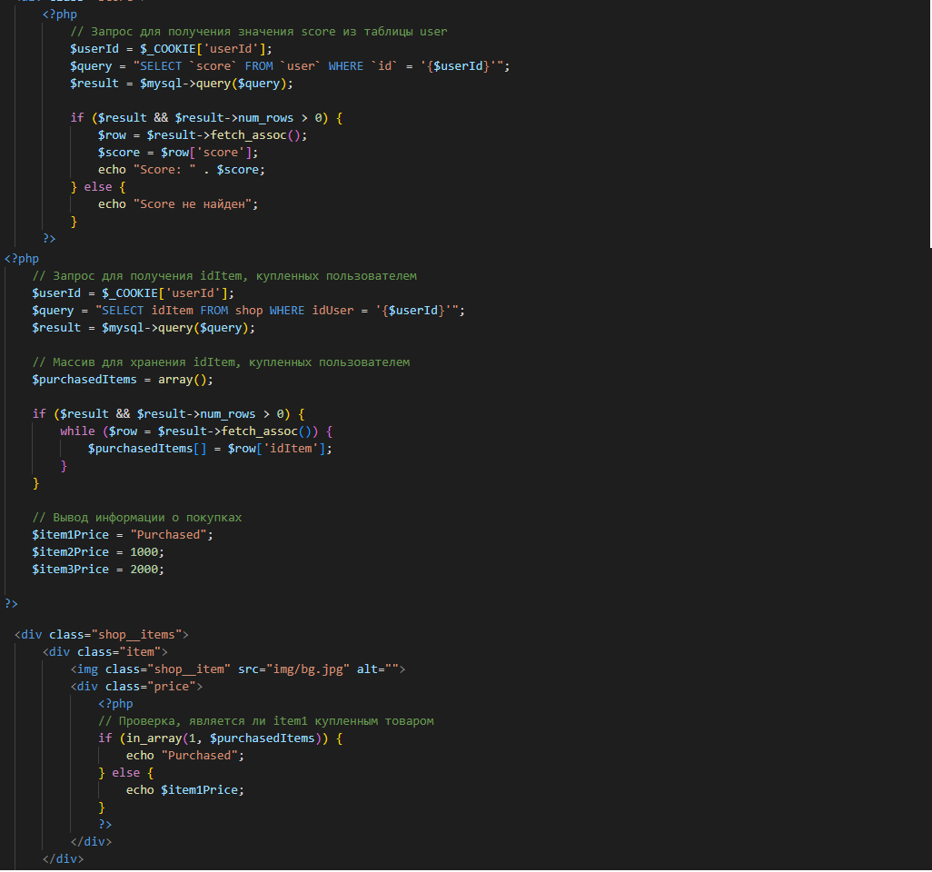
Рисунок 24 – php код из файла shop.php
- Заключение
В результате прохождения практики, были выполнены следующие задачи:
- Проведен обзор и анализ аналогичных веб-приложений.
- Разработаны функциональные требования.
- Разработана диаграмма прецедентов.
- Разработана диаграмма последовательности.
- Разработана диаграмма компонентов.
- Разработана структура навигации.
- Разработана ER диаграмма базы данных.
- Разработано игровое веб-приложение.
В процессе работы было проведено исследование аналогичных веб-приложений, где были определены основные критерии для анализа и разработки будущего веб-приложения. На основе этого анализа были сформулированы и описаны функциональные требования, которые послужили основой для проектирования. В процессе проектирования были созданы диаграммы прецедентов, последовательности, компонентов и базы данных, а также определена структура навигации. После завершения этих этапов было разработано игровое веб-приложение под названием "Breakout", а также составлено техническое задание
- Список литературы
- Дакетт Д., Макфарланд Э. HTML и CSS. Дизайн и разработка веб-сайтов / Д. Дакетт, Э. Макфарланд. – Санкт-Петербург: Питер, 2020. – 832 с. – ISBN 978-5-496-03343-0
- Пауэрс Д. PHP, MySQL и MVC: Создание современных веб-приложений / Д. Пауэрс. – Санкт-Петербург: БХВ-Петербург, 2018. – 720 с. – ISBN 978-5-9775-4507-3
- Дарлингтон Р., Бурк Д. HTML и CSS. Разработка и дизайн веб-сайтов / Р. Дарлингтон, Д. Бурк. – Москва: ООО "И. Д. Вильямс", 2019. – 832 с. – ISBN 978-5-6041284-7-5
- Улман Л., Деламейн М., Райчелс З. MySQL. Библия пользователя / Л. Улман, М. Деламейн, З. Райчелс. – Москва: ДМК Пресс, 2021. – 752 с. – ISBN 978-5-97060-843-3
- Приложение А
Техническое задание
- Введение
  - Наименование веб-ресурса
Наименование веб-ресурса – «Breakout».
  - Краткая характеристика области применения
Веб-ресурс «Breakout» предназначен для времяпровождения и расслабления во время игры на компьютере.
- Основания для разработки
Основанием для разработки является приказ на учебную технологическую (проектно-технологическую) практику кафедры «Информационно-коммуникационные системы и программная инженерия» на 4-й семестр, утвержденный заведующим кафедрой.
- Назначение разработки
Программа будет использоваться группой пользователей: авторизированный пользователь, неавторизированный пользователь, гость. Для пользователя программа предоставит возможность поиграть в игру Breakout и провести своё свободное время.
- Требования к программе или программному изделию
  - Требования к функциональным характеристикам
- Иметь доступный и простой интерфейс пользователя.
- Работать под управлением ОС windows7/winwids8/widndows10/windows11.
- Приложение должно обеспечить пользователя возможностью создания аккаунта и авторизации в нём.
- Приложение должно иметь возможность показать пользователю его результаты и достижения.
- Приложение должно иметь игровой магазин для совершения покупок пользователем.
- Приложение должно разделять функции авторизованных и неавторизованных пользователей.
- Приложение должно вести подсчёт количества очков пользователя.
- Приложение должно предоставлять пользователю возможность поставить игру на паузу.
- Приложение должно обладать системой жизней.
- Приложение должно обладать системой уровней.
- Приложение должно обладать системой модификаторов мяча.
- Приложение должно предоставлять пользователю возможность регулировки звукового сопровождения.
- Приложение должно увеличивать скорость меча со временем.

  - Требования к надежности
Вероятность безотказной работы системы зависит от первоначального интернет-соединения. За счет постоянной работы сервера и базы данных, требуется постоянное интернет-соединение. При условии, что веб-приложение запущено с локального сервера – постоянное интернет-соединение не требуется.
  - Условия эксплуатации
Стандартные условия эксплуатации программных продуктов. Компьютер пользователя должен соответствовать минимальным системным требованиям для игры.
  - Требования к составу и параметрам технических средств
Игра будет поддерживаться на любых компьютерах с установленными ОС windows7/winwids8/widndows10/windows11. В ходе тестов, было выяснено, что для успешной работы программы необходимо примерно 400МБ ОЗУ.
  - Требования к информационной и программной совместимости
Модель системы должна работать под управлением ОС windows7/winwids8/widndows10/windows11, поэтому требуется совместимость исполняемого модуля и библиотек динамического подключения стандартам, используемым этими ОС на платформе IBM PC.
  - Требования к маркировке и упаковке
Не предъявляются.
  - Требования к транспортированию и хранению
Не предъявляются.
  - Специальные требования
Не предъявляются.
- Требования к программной документации
Программной документацией к разрабатываемому веб-приложению является отчёт, который должен быть со составлен в соответствии с ГОСТОМ 19.201-78.
- Технико-экономические показатели
Программа «Breakout» пригодна для обычных стационарных компьютеров, установленных в домах людей. Функциональность программы совпадает с аналогами. Количество подобных игр, в последнее время заметно убавилось, поэтому программа будет актуальна в настоящее время.
- Стадии и этапы разработки
Неделя 1: анализ аналогичных игровых веб – приложений, выделение функциональных требований к приложению, описание целевой аудитории, разработка диаграммы прецедентов, разработка структура навигации, разработка технического задания по ГОСТ 19.201-78.
Неделя 2 – 3: разработка игрового веб – приложения.
Неделя 4: подготовка отчета и документации, сдача отчета и документации преподавателю.
- Порядок контроля и приемки
Испытание представленной модели и контроль качества ее работы провести на базе компьютерного класса кафедры «Информационно-коммуникационные системы и программная инженерия».
- Приложение Б
Исходный код
Полный код приложения можно посмотреть в GitHub репозитории - https://github.com/youngMarf/Breakout.git

